TEST DÉFIS

ECHAUFFEMENT 5 MINUTES

Courir 3’ sur place ou dans le jardin
Déroulement articulaire

Attendez d’être à nouveau bien relâché et pas essoufflé avant de démarrer le test.

TEST A L’EFFORT DÉTERMINER SA RÉSISTANCE A L’EFFORT
3 ÉTAPES

1 : Allongé sur le dos, prendre son pouls (voir en dessous *) P1 (POULS 1)
2 : Debout jambes écartées, enchainer 30 flexions jusqu’en bas, le plus vite possible, en moins de 45’’, puis reprendre tout de suite les pulsations P2
3 : S’allonger 1 minute sur le dos, puis reprendre les pulsations pour la 3e fois. P3

PUIS LE CALCUL ( P1 +P2 +P3) – 200 =
10

INTERPRÉTATION : Entre 0 et 5 : votre capacité à gérer l’effort est excellente
RÉSULTATS Entre 5 et 10 : vote capacité à gérer l’effort est bonne
Entre 10 et 15 : votre capacité à gérer l’effort est moyenne`
Supérieur à 15 : votre capacité à gérer l’effort est mauvaise

* Pour bien prendre son pouls :
Posez l’index et le majeur (jamais le pouce) au niveau du poignet ou de la carotide (le cou), vous allez sentir un petit battement. Comptez pendant 30 secondes le nombre de battements, puis multipliez le résultat par 2, pour l’avoir sur 1 minute.
A faire pour P1 P2 P3

DÉFIS

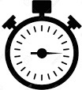 DÉFI 1 : ENLEVER ET METTRE SON TEE SHIRT LE PLUS DE FOIS POSSIBLE EN 1’
Prenez 1 vieux tee shirt

NIVEAU 1 : NIVEAU 2 : NIEAU 3 :
MOINS DE 10 FOIS ENTRE 11 ET 15 PLUS DE 15 FOIS

DÉFI 2: LA CHAISE, DOS LE LONG DU MUR JAMBES A 90° BRAS LE LONG DU CORPS

NIVEAU 1 : NIVEAU 2 NIVEAU 3 :
3 FOIS 30’’ 2 FOIS 45’’ 1’30’’
RÉCUP DE 15’’ RÉCUP DE 15’’
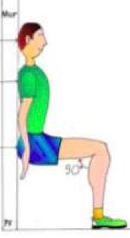

DÉFI 3 : GAINAGE SUR AVANT BRAS ET ORTEILS ALIGNEZ LE DOS

NIVEAU 1 : NIVEAU 2 : NIVEAU 3 :
2 FOIS 30’’ (Récup 15’’) 2 FOIS 45’’ (Récup 15’’) 1 fois 1’ 30’’

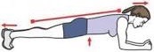

DÉFI 4 : L’ASCENSEUR BRAS : 1 CHARGE DANS UNE MAIN, MONTER ET DESCENDRE 10 FOIS DE SUITE AVEC 1 BRAS DERRIÈRE LA TÊTE, PUIS CHANGER DE BRAS, ET RECOMMENCER

NIVEAU 1 : NIVEAU 2 : NIVEAU 3 :
PENDANT 1 ‘ PENDANT 2’ PENDANT 3’

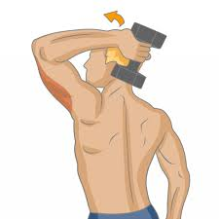

DÉFI 5 : ENCHAINER DES BURPEES SIMPLES EN PLANCHE PENDANT 1’.
Ne pas oublier de sauter entre chaque mouvement !
NIVEAU 1 NIVEAU 2 NIVEAU 3
- de 12 en 1’ Entre 13 et 22 en 1’ Plus de 22 en 1 ‘

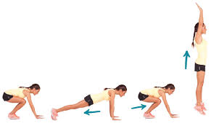

DÉFIS 6 :
ENCHAINEZ LES DIPS SUR 1’
SUR 1 CHAISE, EN ÉQUILIBRE SUR LES MAINS, FESSES DANS LE VIDE, JAMBES SERRÉES FLÉCHIES, ON DESCEND ET ON REMONTE, BRAS AVANT-BRAS ANGLE À 90°

NIVEAU 1 NIVEAU 2 NIVEAU 3
MOINS DE 20 DE 20 À 30 35 ET +
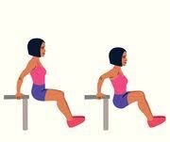

DÉFIS 7 : EQUILIBRE FESSIER
BRAS ET JAMBES LEVÉS, ON RESTE EN ÉQUILIBRE SUR LES FESSES, SANS PARTIR EN ARRIÈRE, NI BAISSER LES JAMBES (ON PEUT LES FLÉCHIR UN PEU)

NIVEAU 1 NIVEAU 2 NIVEAU 3
- DE 30 ‘’ DE 30’’ À 1’ AU dessus de 1’

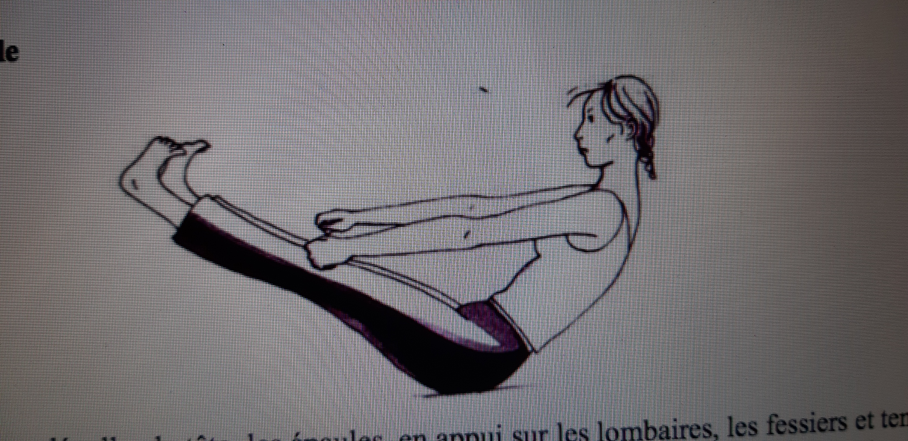

C’EST FINI BRAVO !!!!

